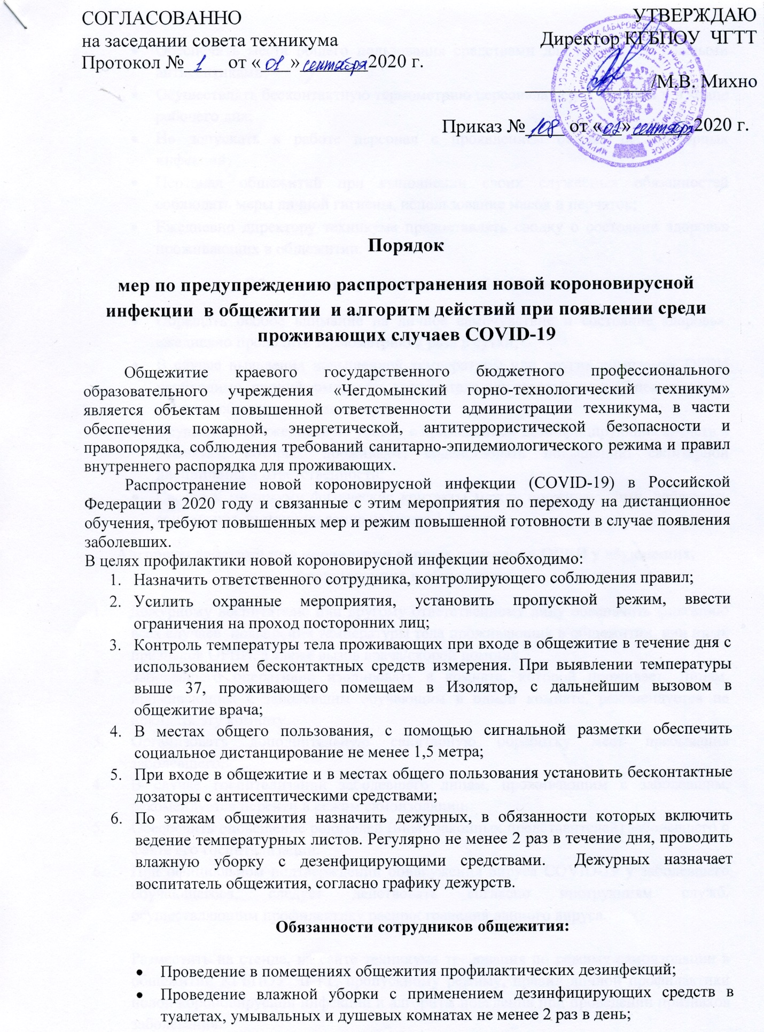

- Обеспечить места общего пользования средствами для мытья рук кожными антисептиками;
- Осуществлять бесконтактную термометрию персонала перед началом и в конце рабочего дня;
- Не допускать к работе персонал с проявлением острых респираторных инфекций;
- Персонал общежитий при выполнении своих служебных обязанностей соблюдать меры личной гигиены, использование масок и перчаток;
- Ежедневно директору техникума предоставлять сводку о состоянии здоровья проживающих в общежитии.
Обязанности проживающих в общежитии:
- Обращать особое внимание на личное самочувствие и состояние здоровья, ежедневно проводить термометрию 2 раза в сутки;
- В случае выявления повышенной температуры или других симптомах ОРВИ необходимо, проинформировать воспитателя или заведующего общежития и не покидая общежития вызвать врача;
- Осуществлять ежедневную уборку с применением дезинфицирующих средств в комнатах, которых проживают, содействовать повышению санитарной дисциплины и ответственности;
- Свести к минимуму физические контакты между проживающими, соблюдать социальное дистанцирование не менее 1,5 метра.
Алгоритм действий при проявлении первых признаков ОРВИ у обучающих, проживающих в общежитии.
- Дежурному воспитателю или другому ответственному лицу обеспечить фиксацию всех случаев повышения температуры тела проживающих в общежитии, или иных признаков ОРВИ, а также вызов врача/скорой помощи.
- Заболевшего оперативно изолировать в комнате, которой проживает. Лицам, проживающим с заболевшим обучающим в одной комнате, рекомендуется не покидать эту комнату.
- Организовать дополнительную санитарную обработку мест пребывания заболевшего.
- В случае госпитализации заболевшего лицам, проживающим с заболевшим, рекомендуется перейти в режим самоизоляции.
- Обеспечить оповещение родителей (иных законных представителей) заболевшего о факте его госпитализации.
- При официальном подтверждении обнаружения вируса СОVID-19 у заболевшего обучающегося, следует действовать согласно инструкциям служб, осуществляющим профилактику распространения данного вируса.

Разместить на стенде, на сайте техникума требования по режиму самоизоляции в общежитии КГБПОУ ЧГТТ, пропускному режиму, правил личной профилактики новой короновирусной инфекции и алгоритм поведения при проведении признаков заболевания.

